Załącznik nr 1

FORMULARZ OFERTOWY – PO ZMIANIE z dn. 02.03.2023 r.

W odpowiedzi na zapytanie ofertowe Lotniczej Akademii Wojskowej w Dęblinie na dostawę logotypu przestrzennego LAW oraz napisu przestrzennego o treści LOTNICZA AKADEMIA WOJSKOWA wraz z ich montażem oraz dostawa tabliczek z logotypem LAW oraz numerami budynków
(z podziałem na zadania), przedkładamy niniejszą ofertę.

      - DANE DOTYCZĄCE WYKONAWCY

Wykonawca: ............................................................................................................................................. Siedziba/adres:.............................................................................................................................................................................................................................................................................................................
Nr telefonu: ...............................................................................................................................................
e-mail: ………………………………………………………………………………………………………………
Nr NIP: ............................................................. Nr REGON: ..............................................................
W przypadku wyboru mojej oferty jako najkorzystniejszej, osobą upoważnioną do podpisania umowy jest:
...................................................................................................................................................................

Osobą odpowiedzialną za realizację umowy jest:

…………………………………………………………………………………………………………………....,

nr tel. ……………………….……………………., e-mail: …………………………………………………....

Wykonawca zapewnia Zamawiającemu dokonywanie zgłoszeń wad przedmiotu umowy drogą elektroniczną na e-mail Wykonawcy …………………………………………

      - SZCZEGÓŁOWY OPIS PRZEDMIOTU ZAMÓWIENIA

Opis przedmiotu zamówienia – ZADANIE NR 1

- Przedmiotem zamówienia jest dostawa logotypu przestrzennego LAW oraz napisu przestrzennego o treści LOTNICZA AKADEMIA WOJSKOWA wraz z ich montażem.
Logotyp „LAW” i napis „LOTNICZA AKADEMIA WOJSKOWA” należy wykonać z liter o grubości 8 cm osadzonych na dystansach 7 cm. Logotyp oraz napis musi posiadać podświetlenie modułami led, front w kolorze czerwonym oraz podświetlanie backlight w kolorze białym (temperatura barwowa 6000-6400k). Taśma aluminiowa służąca do budowy boków logotypu i napisu musi być w kolorze czerwonym – takim samym jak front. Moduły led schowane w wyfrezowanym kanale wykonanym z tyłu liter. Ww. moduły led należy zabezpieczyć przed szkodliwymi warunkami atmosferycznymi płytą z bezbarwnego plexi pełniącego jednocześnie funkcję rozproszenia światła na elewację (poświatę).
Instalację elektryczną zasilającą logotyp oraz napis należy poprowadzić możliwie cienkim przewodem elektrycznym (najlepiej bezbarwnym) po wierzchu elewacji, pod istniejącymi parapetami zewnętrznymi. Kabel należy przemalować w kolorze zbliżonym do koloru elewacji. Zasilacze do modułów led należy zainstalować wewnątrz budynku pod parapetami wewnętrznymi w zamykanych puszkach natynkowych. Instalacja musi być sterowana czujnikiem zmierzchowym.
Wysokość logotypu LAW 100 cm, natomiast szerokość wynika z proporcji logotypu. Wysokość napisu „LOTNICZA AKADEMIA WOJSKOWA” 100 cm, szerokość ok. 30 m. Napis wykonany czcionką Montserrat przesłaną przez Zamawiającego.
Wykonawca ponosi odpowiedzialność za wytworzone przez siebie odpady podczas realizacji przedmiotu zamówienia i zobowiązany jest postąpić z nimi zgodnie z Ustawą o odpadach (tekst jedn. Dz. U. z 2022 r., poz. 699 z późn. zm.).
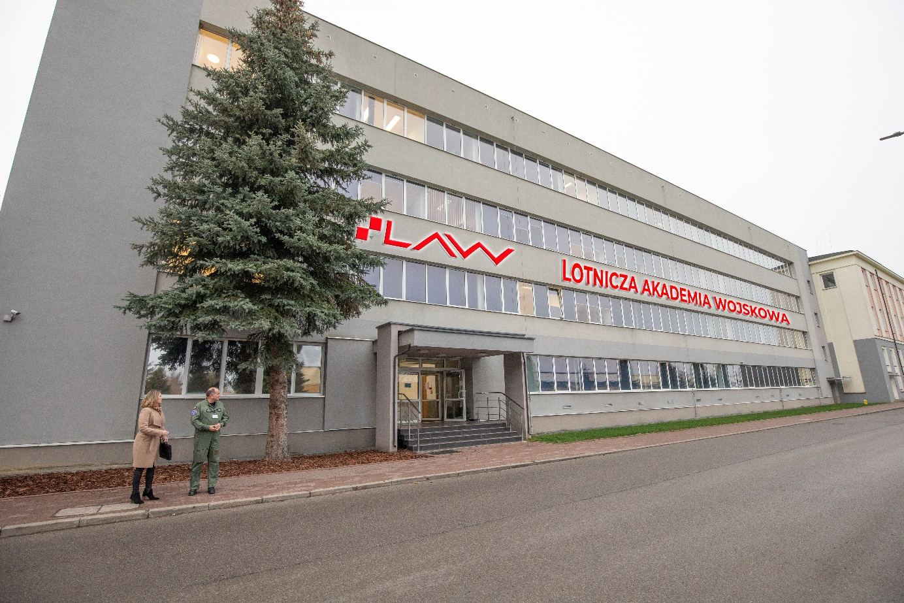
- Warunki płatności – wynagrodzenie Wykonawcy za Przedmiot zamówienia płatne będzie jednorazowo, po wykonaniu całości zamówienia, przelewem z rachunku bankowego Zamawiającego na rachunek bankowy Wykonawcy wskazany na fakturze, z uwzględnieniem przepisów ustawy o podatku od towarów i usług w brzmieniu obowiązującym w dacie dokonania płatności, w terminie 21 dni od daty złożenia w siedzibie Zamawiającego (Kancelaria Jawna) prawidłowo wystawionej faktury wraz z egzemplarzem protokołu odbioru dostawy. Podpisany protokół odbioru dostawy podpisany przez przedstawicieli Zamawiającego i przedstawiciela Wykonawcy będzie stanowił podstawę do wystawienia faktury przez Wykonawcę.
- Dostawa będzie świadczona na podstawie umowy.

Opis przedmiotu zamówienia – ZADANIE NR 2

- Przedmiotem zamówienia jest dostawa 50 szt. tabliczek z logotypem LAW oraz numerami budynków o wymiarach 45 cm x 45 cm.
Tabliczka z logotypem LAW oraz numerami budynków o wymiarach 45 cm x 45 cm wykonana
z płyty dibond 3 mm, w płycie muszą być nawiercone cztery otwory o średnicy 4 mm umożliwiające montaż na ścianie (całość zabezpieczona przed warunkami atmosferycznymi). Projekt graficzny po stronie Wykonawcy. Każda tabliczka musi posiadać w górnej części logo LAW natomiast na dole wskazane przez Zamawiającego numery budynków. Będą to numery od jednocyfrowych
do trzycyfrowych, które zostaną podane przez Zamawiającego po podpisaniu umowy. Numery muszą zostać wykonane za pomocą czcionki Montserrat przesłanej przez Zamawiającego. Dostawa nie obejmuje montażu.
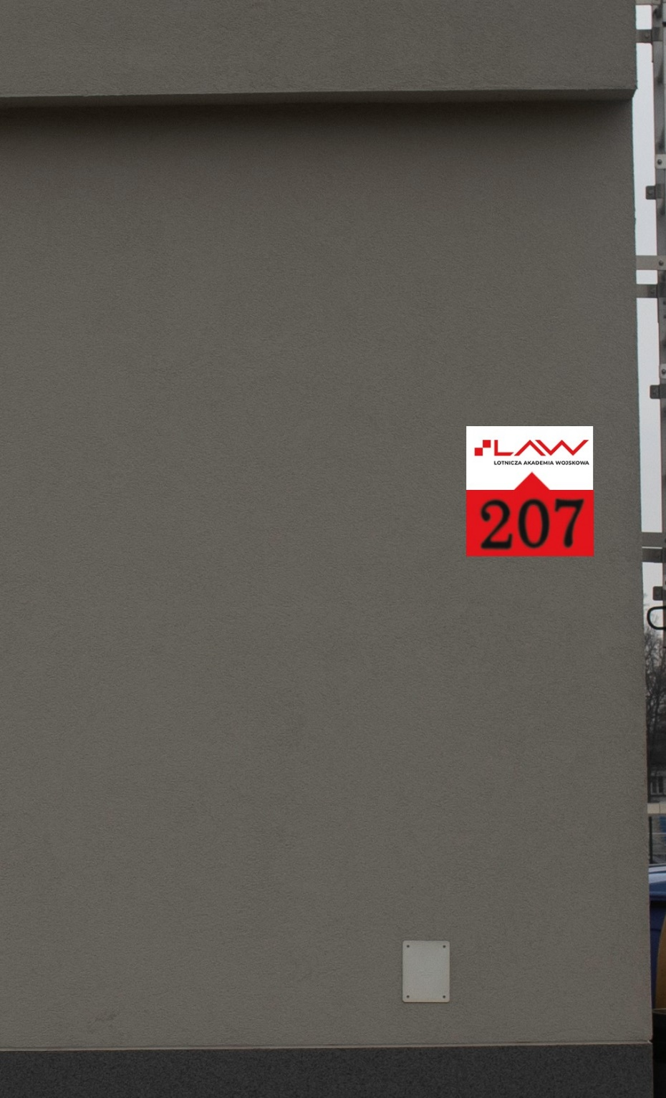
- Warunki płatności – wynagrodzenie Wykonawcy za Przedmiot zamówienia płatne będzie jednorazowo, po wykonaniu całości zamówienia, przelewem z rachunku bankowego Zamawiającego na rachunek bankowy Wykonawcy wskazany na fakturze, z uwzględnieniem przepisów ustawy o podatku od towarów i usług w brzmieniu obowiązującym w dacie dokonania płatności, w terminie 21 dni od daty złożenia w siedzibie Zamawiającego (Kancelaria Jawna) prawidłowo wystawionej faktury wraz z egzemplarzem protokołu odbioru dostawy. Podpisany protokół odbioru dostawy podpisany przez przedstawicieli Zamawiającego i przedstawiciela Wykonawcy, jeżeli uczestniczył przy odbiorze będzie stanowił podstawę do wystawienia faktury przez Wykonawcę. Jeśli Wykonawca nie będzie mógł podpisać protokołu w zakresie zadania nr 2 (np. przy dostawie przesyłką, kurierem) to protokół podpiszą przedstawiciele Zamawiającego.
- Dostawa będzie świadczona na podstawie umowy.
- CENA I INNE KRYTERIA

Po zapoznaniu się z opisem przedmiotu zamówienia oferujemy wykonanie zamówienia
po następującej cenie:

ZADANIE NR 1 /jeżeli dotyczy/

Lp. | Nazwa przedmiotu zamówienia | Ilość  (szt.) | Cena jednostkowa  netto  (zł) | Wartość  netto  (zł) | VAT  % | Kwota VAT (zł) | Wartość brutto  (zł)
A | B | C | D | E = C x D | F | G = E x F | H = E + G
1. | Dostawa logotypu przestrzennego LAW oraz napisu przestrzennego o treści LOTNICZA AKADEMIA WOJSKOWA wraz z ich montażem | 1
RAZEM

W przypadku Wykonawcy, który nie podlega podatkowi VAT, wartość netto będzie równa wartości brutto.

Oświadczam, że zaoferowana cena zawiera wszystkie koszty, jakie ponosi Zamawiający
w przypadku wyboru niniejszej oferty.

Termin realizacji zamówienia: Termin wykonania przedmiotu umowy wynosi do 50 dni roboczych
od dnia zawarcia umowy (przez dni robocze Zamawiający rozumie dni od poniedziałku do piątku
z wyjątkiem dni ustawowo wolnych od pracy). W zakresie zadania nr 1 termin obejmuje także montaż.

Gwarancja: 36 miesięcy.

ZADANIE NR 2 /jeżeli dotyczy/

Lp. | Nazwa przedmiotu zamówienia | Ilość  (szt.) | Cena jednostkowa  netto  (zł) | Wartość  netto  (zł) | VAT  % | Kwota VAT (zł) | Wartość brutto  (zł)
A | B | C | D | E = C x D | F | G = E x F | H = E + G
1. | Dostawa tabliczek  z logotypem LAW  oraz numerami budynków  o wymiarach  45 cm x 45 cm | 50
RAZEM

W przypadku Wykonawcy, który nie podlega podatkowi VAT, wartość netto będzie równa wartości brutto.
Oświadczam, że zaoferowana cena zawiera wszystkie koszty, jakie ponosi Zamawiający
w przypadku wyboru niniejszej oferty.

Termin realizacji zamówienia: Termin wykonania przedmiotu umowy wynosi do 50 dni roboczych
od dnia zawarcia umowy (przez dni robocze Zamawiający rozumie dni od poniedziałku do piątku
z wyjątkiem dni ustawowo wolnych od pracy). W zakresie zadania nr 1 termin obejmuje także montaż.

Gwarancja: 36 miesięcy.

- OŚWIADCZENIA DOTYCZĄCE TREŚCI ZAPYTANIA

Oświadczam, że akceptuję w całości treści zawarte w szczegółowym opisie przedmiotu zamówienia
i formularzu ofertowym.
Zobowiązuję się wykonać zamówienie zgodnie z formularzem ofertowym.

Oświadczam, że zapoznaliśmy się z postanowieniami umowy i zobowiązujemy się, w przypadku wyboru naszej oferty, do zawarcia umowy zgodnej z niniejszą ofertą, w miejscu i terminie wyznaczonym przez Zamawiającego.

Oświadczam, że wypełniłem/am obowiązki informacyjne przewidziane w art. 13 lub art. 14 RODO* wobec osób fizycznych, od których dane osobowe bezpośrednio lub pośrednio pozyskałem w celu ubiegania się o udzielenie zamówienia publicznego w niniejszym postępowaniu.**

Oświadczam, iż zapoznałem/zapoznałam się z informacjami dotyczącymi przetwarzania moich danych osobowych przez Lotniczą Akademię Wojskową w związku z prowadzeniem postępowania o udzielenie zamówienia publicznego (zał. nr 2 do zapytania ofertowego).

Oświadczam, że nie podlegam wykluczeniu z postępowania na podstawie art. 7 ust. 1 ustawy
z dnia 13 kwietnia 2022 r. o szczególnych rozwiązaniach w zakresie przeciwdziałania wspieraniu agresji na Ukrainę oraz służących ochronie bezpieczeństwa narodowego (Dz.U. z 2023 r. poz. 129).

………….………, dnia ………..

………………………………………………………
(podpis i pieczęć przedstawiciela/(li) Wykonawcy)
Załączniki do formularza ofertowego:
………………………………………..
………………………………………..

* rozporządzenie Parlamentu Europejskiego i Rady (UE) 2016/679 z dnia 27 kwietnia 2016 r. w sprawie ochrony osób fizycznych
w związku z przetwarzaniem danych osobowych i w sprawie swobodnego przepływu takich danych oraz uchylenia dyrektywy 95/46/WE (ogólne rozporządzenie o ochronie danych) (Dz. Urz. UE L 119 z 04.05.2016, str. 1).

** W przypadku, gdy wykonawca nie przekazuje danych osobowych innych niż bezpośrednio jego dotyczących lub zachodzi wyłączenie stosowania obowiązku informacyjnego, stosownie do art. 13 ust. 4 lub art. 14 ust. 5 RODO treści oświadczenia wykonawca nie składa (usunięcie treści oświadczenia np. przez jego wykreślenie).
Załącznik nr 2

KLAUZULA INFORMACYJNA DOTYCZĄCA PRZETWARZANIA DANYCH OSOBOWYCH
UCZESTNIKÓW POSTĘPOWAŃ O ZAMÓWIENIE PUBLICZNE,
KTÓRYCH WARTOŚĆ NIE PRZEKRACZA KWOTY 130 000 ZŁ

Zgodnie z art. 13 ust. 1 i 2 rozporządzenia Parlamentu Europejskiego i Rady (UE) 2016/679
z dnia 27 kwietnia 2016 r. w sprawie ochrony osób fizycznych w związku z przetwarzaniem danych osobowych i w sprawie swobodnego przepływu takich danych oraz uchylenia dyrektywy 95/46/WE (ogólne rozporządzenie o ochronie danych), dalej „RODO”, informuję, że:
- Administratorem Pani/Pana danych osobowych jest Lotnicza Akademia Wojskowa z siedzibą
w Dęblinie przy ul. Dywizjonu 303 nr 35, kod pocztowy 08-521.
- Administrator powołał Inspektora ochrony danych, nadzorującego prawidłowość przetwarzania danych osobowych w Lotniczej Akademii Wojskowej, z którym można skontaktować się za pośrednictwem adresu e-mail: iod@law.mil.pl.
- Pani/Pana dane osobowe przetwarzane będą w celu realizacji procedur związanych z udzielaniem zamówień publicznych i konkursów, których wartość nie przekracza wyrażonej w złotych równowartości kwoty 130 000 zł. Podstawą prawną przetwarzania danych osobowych jest niezbędność podjęcia działań w celu zawarcia i wykonania umowy (art. 6 ust. 1 lit. b RODO).
- Odbiorcami Pani/Pana danych osobowych zawartych w dokumentach związanych z postępowaniem
w sprawie udzielenia zamówienia publicznego mogą być osoby lub podmioty upoważnione
na podstawie odrębnych przepisów prawa lub podmioty świadczące na rzecz LAW usługi, w związku
z którymi uzyskują one dostęp do danych jako podmioty przetwarzające dane w imieniu Administratora.
- Pani/Pana dane osobowe będą przechowywane przez okres niezbędny do realizacji celów określonych w pkt. 3, a po tym czasie przez okres oraz w zakresie wymaganym przez przepisy powszechnie obowiązującego prawa z zastrzeżeniem, że podany okres przechowywania danych może ulec przedłużeniu na czas zabezpieczenia roszczeń wynikających z umowy.
- Przysługuje Pani/Panu prawo dostępu do dostępu do swoich danych osobowych oraz otrzymania ich kopii, prawo do sprostowania (poprawiania) swoich danych, prawo do usunięcia danych osobowych, prawo do ograniczenia przetwarzania danych oraz prawo do wniesienia skargi do Prezesa Urzędu Ochrony Danych Osobowych. Nie przysługuje Pani/Panu prawo do przeniesienia danych oraz prawo do wniesienia sprzeciwu przeciw przetwarzaniu danych.
- Podanie danych osobowych jest dobrowolne, lecz niezbędne do wzięcia udziału w postępowaniu
o zamówienia publiczne lub konkursie, których wartość nie przekracza kwoty wyrażonej w złotych równowartości kwoty 130 000 zł oraz zawarcia i realizacji umowy w przypadku udzielenia
w/w zamówienia.
- Pani/Pana dane osobowe nie będą podlegały zautomatyzowanemu podejmowaniu decyzji, w tym profilowaniu.
- Pani/Pana dane osobowe nie będą przekazywane do państw trzecich oraz do organizacji międzynarodowych.

